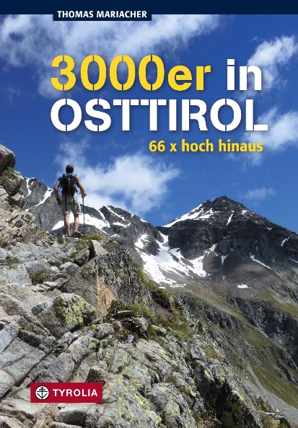
Thomas Mariacher
3000er in Osttirol
66 x hoch hinaus

232 Seiten, 166 farb. Abb. und 66 topographische Karten
mit eingezeichnetem Routenverlauf sowie 1 Übersichtskarte
14,5 x 21 cm, Klappenbroschur
Tyrolia-Verlag, Innsbruc-Wien 2023
ISBN 978-3-7022-4108-7
€ 25,–

Wo Osttirol am höchsten ist
66 Gipfelziele, vom heimischen Bergführer empfohlen
Osttirol zählt 270 Gipfel über 3000 m und viele davon sind aufgrund von weglosem Gelände, Vergletscherung oder brüchigem Gestein recht anspruchsvoll zu besteigen. Dieser Auswahlführer stellt nun 66 der schönsten Dreitausender in Osttirol vor, die zum Großteil über markierte Pfade erreichbar sind, oft auch mit einem Gipfelkreuz belohnen oder so reizvoll sind, dass ihnen auch beides fehlen darf. Allen Touren gemeinsam ist jedoch, dass sie vom renommierten, einheimischen Gebietskenner zuverlässig und aktuell recherchiert und dazu mit aussagekräftigem Bildmaterial dokumentiert sind.
Die Präsentation dieser handverlesenen Gipfelziele – sie liegen allesamt im Nationalpark Hohe Tauern – erfolgt im Uhrzeigersinn, beginnend mit den Gipfeln der Rieserfernergruppe über die Venedigergruppe, die den größten Anteil an Dreitausendern aufweist, ehe es mit Abstechern in die Lasörling- und Granatspitzgruppe in die Schobergruppe mit ihren abenteuerlichen Bergen geht.

Dabei wird immer möglichst der leichteste, schnellste und unkomplizierteste Anstieg zum höchsten Punkt beschrieben. Wobei „leicht“ aufgrund der Höhe und Geländebeschaffenheit relativ ist. Dementsprechend wendet sich dieses Guidebook an eigenverantwortliche, risikobewusste Bergwanderer und Bergsteiger. Sie finden hier Sehnsuchtsziele mit klingendem Namen – Hochgall, Großer Geiger, Rötspitze, Großvenediger und Großglockner – aber auch weniger bekannte Gipfel, die einen abwechslungsreichen Streifzug durch die Osttiroler Dreitausenderwelt (mit manchmal notwendigen Abstechern nach Südtirol) und wunderbare Einblicke in eine archaisch anmutende Bergwelt jenseits von Bergbahnen und Massentourismus erlauben.

Der Autor
THomas Mariacher, geb. 1978, lebt in Lienz in Osttirol und ist als staatlich geprüfter Berg- und Skiführer im gesamten Alpenraum unterwegs. Er bestieg alle Dreitausender Osttirols sowohl im Sommer als auch im Winter und gilt als profunder Kenner der heimischen Bergwelt. Die Tourentipps, die er im „Osttiroler Bote“ veröffentlicht, erfreuen sich seit Jahren großer Beliebtheit. Nach dem großen Erfolg seines Tourenführers „Skitouren in Osttirol und Oberkärnten“ ist dies nun sein zweites Buch bei Tyrolia.

